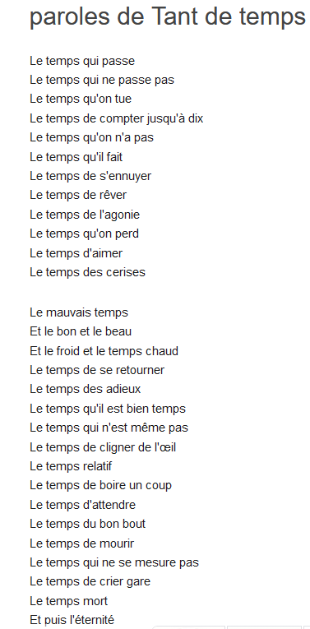

Dans ma main il y a :

un jardin d’herbes folles

un chien très savant en maillot de bain

un tas de neige d’Alaska

un potiron

une roue de camion

une aiguille de pin (heureusement elle ne pique pas)

une bille en verre trouvée dans un nid de poule

un dimanche d’été tout mouillé

trois danseuses en sucre filé

deux pages arrachées à un livre de géographie

un oreiller

une araignée qui rit

un peu n’importe quoi

quelques miettes de biscuit à la cuillère (ceux-là, je les aime bien)

un timbre-poste du Chili

le collier de perles que tu m’as donné.

Il y a tout ça dans ma main

je vous la tends

prenez ce que vous voulez

et quand il n’y aura plus rien

dans ma main

je ramasserai un caillou

et je le jetterai dans l’étang.

Plouf !

*Bernard Friot*

**Déménager**

Quitter un appartement.

Vider les lieux.

Décamper.

Faire place nette.

Débarrasser le plancher.

Inventorier ranger classer trier

Éliminer jeter fourguer

Casser

Brûler

Descendre desceller déclouer décoller

Dévisser décrocher

Débrancher détacher couper tirer démonter

Plier couper

Rouler

Empaqueter emballer sangler nouer empiler

Rassembler entasser ficeler envelopper

Protéger recouvrir entourer serrer

Enlever porter soulever

Balayer

Fermer

Partir

*Georges Pérec*

**Tant de temps**

*Philippe Soupault*

Vivre collectivement un poème